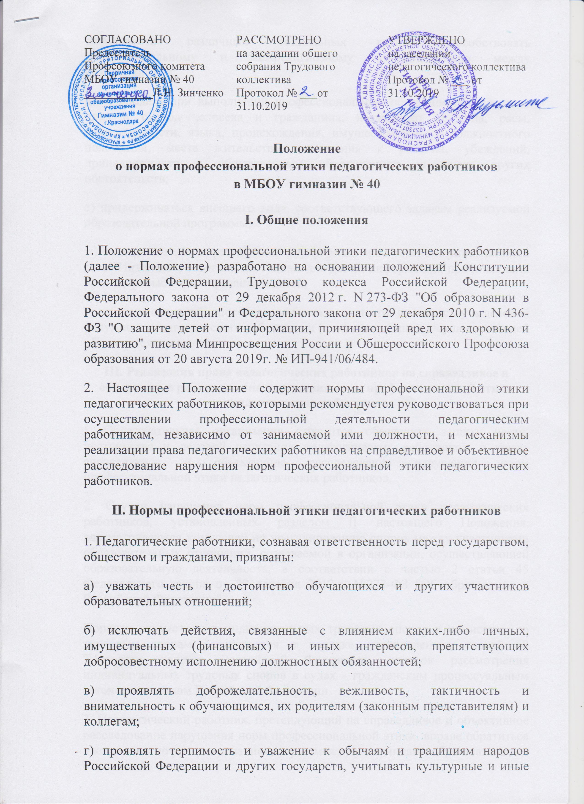особенности различных социальных групп, способствовать межнациональному и межрелигиозному взаимодействию между обучающимися;
д) соблюдать при выполнении профессиональных обязанностей равенство прав и свобод человека и гражданина, независимо от пола, расы, национальности, языка, происхождения, имущественного и должностного положения, места жительства, отношения к религии, убеждений, принадлежности к общественным объединениям, а также других обстоятельств;
е) придерживаться внешнего вида, соответствующего задачам реализуемой образовательной программы;
ж) воздерживаться от размещения в информационно-телекоммуникационной сети "Интернет", в местах, доступных для детей, информации, причиняющий вред здоровью и (или) развитию детей;
з) избегать ситуаций, способных нанести вред чести, достоинству и деловой репутации педагогического работника и (или) организации, осуществляющей образовательную деятельность.

III. Реализация права педагогических работников на справедливое и объективное расследование нарушения норм профессиональной этики педагогических работников
1. Образовательная организация стремится обеспечить защиту чести, достоинства и деловой репутации педагогических работников, а также справедливое и объективное расследование нарушения норм профессиональной этики педагогических работников.
2. Случаи нарушения норм профессиональной этики педагогических работников, установленных разделом II настоящего Положения, рассматриваются комиссией по урегулированию споров между участниками образовательных отношений, создаваемой в организации, осуществляющей образовательную деятельность, в соответствии с частью 2 статьи 45 Федерального закона от 29 декабря 2012 г. N 273-ФЗ "Об образовании в Российской Федерации".
Порядок рассмотрения индивидуальных трудовых споров в комиссиях по трудовым спорам регулируется в порядке, установленном главой 60 Трудового кодекса Российской Федерации, порядок рассмотрения индивидуальных трудовых споров в судах - гражданским процессуальным законодательством Российской Федерации.
3. Педагогический работник, претендующий на справедливое и объективное расследование нарушения норм профессиональной этики, вправе обратиться в комиссию по урегулированию споров между участниками образовательных отношений.
4. В целях реализации права педагогических работников на справедливое и объективное расследование нарушения норм профессиональной этики педагогических работников в состав комиссии по урегулированию споров между участниками образовательных отношений в обязательном порядке включается представитель выборного органа соответствующей первичной профсоюзной организации (при наличии такого органа).
5. В случае несогласия педагогического работника с решением комиссии по урегулированию споров между участниками образовательных отношений, невыполнения решения комиссии по урегулированию споров между участниками образовательных отношений, несоответствия решения комиссии по урегулированию споров между участниками образовательных отношений законодательству Российской Федерации или нежелания педагогического работника по каким-либо причинам обращаться в комиссию по урегулированию споров между участниками образовательных отношений он имеет право обратиться в суд.

Ознакомлены:
№ п/п | Ф.И.О. сотрудника | должность | подпись
 | Алексеева  Марина Дмитриевна | Учитель начальных классов
 | Анашкина  Вера Васильевна | Заместитель директора по АХР
 | Бабаева  Елена Николаевна | Учитель географии
 | Береснева  Ирина Николаевна | Учитель начальных классов
 | Бирюков  Александр Анатольевич | Учитель физической культуры
 | Бодрова  Наталья Викторовна | Социальный педагог
 | Бойко  Оксана Ивановна | Учитель истории и обществознания
 | Брянцева  Елена Николаевна | Зам.директора по УВР
 | Вербицкая  Ирина Николаевна | Учитель французского языка
 | Власенко  Анастасия Андреевна | Учитель начальных классов
 | Выскир  Лариса Николаевна | Зам.директора по УВР
 | Гарькуша  Жанна Николаевна | Учитель начальных классов
 | Глущенко Татьяна Алексеевна | Учитель английского языка
 | Гоева  Ирина Аркадьевна | Учитель географии
 | Гребенева  Елена Георгиевна | Учитель английского языка
 | Губарь  Василий Олегович | сторож
 | Гурская  Мария Алексеевна | Учитель русского языка, литературы
 | Гуща  Екатерина Николаевна | Учитель начальных классов
 | Дейнес  Алексей Алексеевич | сторож
 | Дубовик  Марина Владимировна | Уборщик служебных помещений
 | Дмитренко  Валентина Николаевна | Учитель физики
 | Довгань  Наталья Сергеевна | Преподаватель-организатор ОБЖ
 | Дутова  Елена Юрьевна | Учитель истории и обществознания
 | Евтушенко  Ирина Константиновна | Уборщик служебных помещений
 | Ерух  Анна Николаевна | Педагог-психолог
 | Звозникова  Татьяна Витальевна | Учитель начальных классов
 | Зинченко  Людмила Николаевна | Учитель информатики
 | Ивченко  Юлия Гавриловна | Уборщик служебных помещений
 | Каменев  Георгий Валерьевич | дворник
 | Кобзарь  Юля Вячеславовна | Учитель начальных классов
 | Кокая  Анастасия Руслановна | Учитель русского языка и литературы
 | Косачев  Игорь Александрович | Учитель биологии
 | Коровайко  Анна Андреевна | Учитель математики
 | Котляр  Наталья Владимировна | Учитель музыки
 | Крутиков  Игорь Леонидович | Рабочий по комплексному обслуживанию зданию
 | Кузьмина  Галина Николаевна | Директор
 | Куцель  Мальвина Петровна | Учитель русского языка и литературы
 | Лагойда  Валентина Дмитриевна | Учитель технологии
 | Лапшина  Екатерина Васильевна | Учитель начальных классов
 | Маевская  Екатерина Владимировна | Педагог-психолог
 | Малая  Екатерина Эдуардовна | Учитель русского языка и литературы
 | Маркосян  Анна Самвеловна | Учитель английского языка
 | Метлюк  Игорь Викторович | Учитель химии
 | Мороз  Юлия Вадимовна | Учитель французского языка
 | Мирошниченко  Олеся Сергеевна | Учитель французского языка
 | Михниченко  Виктория Николаевна | Учитель начальных классов
 | Мялковская  Елена Николаевна | Учитель математики
 | Невкипелова  Елена Николаевна | Учитель ИЗО
 | Николаева  Наталья Викторовна | Учитель начальных классов
 | Панара  Анна Игоревна | Зам. директора по ВР, учитель истории
 | Панара  Михаил Анатольевич | Учитель русского языка
 | Панченко Виктория Владимировна | Учитель начальных классов
 | Пасленова  Светлана Александровна | Учитель русского языка
 | Пермякова  Анна Владимировна | Учитель начальных классов
 | Петрушан  Ирина Александровна | Учитель начальных классов
 | Петухова  Яна Александровна | Учитель начальных классов
 | Плахтеева  Татьяна Алексеевна | Учитель начальных классов
 | Пластунов  Александр Владимирович | Учитель технологии
 | Припутнев  Александр Николаевич | сторож
 | Прозоровская  Людмила Викторовна | Учитель физкультуры
 | Светличная Ксения Александровна | Учитель физической культуры
 | Серикова  Светлана Юрьевна | библиотекарь
 | Сивкова  Елена Сергеевна | Учитель французского языка
 | Скачкова  Татьяна Григорьевна | Учитель математики
 | Сливенко  Тамара Владимировна | Учитель  французского языка
 | Степаненко  Мария Владимировна | Учитель русского языка
 | Степаненко  Никита Сергеевич | Учитель истории и обществознания
 | Сушина  Татьяна Валентиновна | Зам. дир.по УВР, учитель математики
 | Туранова  Леся Владимировна | Специалист по кадрам
 | Фиделина  Наталья Анатольевна | Учитель математики
 | Хорова  Ольга Александровна | Уборщик служебных помещений (накрывальщица)
 | Чернова  Анна Викторовна | Учитель английского языка
 | Чирва  Татьяна Владимировна | Учитель начальных классов
 | Цоцонава  Дарья Александровна | экономист
 | Шестакова  Елизавета Андреевна | Учитель русского языка
 | Шибанова  Анастасия Сергеевна | Учитель технологии
 | Шмитько  Ирина Анатольевна | Зам. директора по УМР, учитель математики
 | Яланская  Елена Юрьевна | Учитель начальных  классов
 | Стряпан  Лариса Николаевна | учитель математики
 | Цукманова  Ксения Николаевна | учитель математики
 | Нехорошева  Татьяна Ивановна | Уборщик служебных помещений (накрывальщица)
 | Юдина  Любовь Дмитриевна | Уборщик служебных помещений (накрывальщица)
 | Макарчев  Тимур Олегович | Учитель английского языка

СОГЛАСОВАНО  Председатель Профсоюзного комитета  МБОУ гимназии № 40  ____________Л.Н. Зинченко | РАССМОТРЕНО  на заседании общего собрания Трудового коллектива  Протокол № ___ от 31.10.2019 | УТВЕРЖДЕНО  на заседании педагогического коллектива  Протокол № ___ от 31.10.2019

Модельный кодекс
профессиональной этики педагогических работников

МБОУ гимназии № 40

I. Общие положения

1. Кодекс профессиональной этики педагогических работников организаций, осуществляющих образовательную деятельность (далее - Кодекс), разработан на основании положений Конституции Российской Федерации, Федерального закона от 29 декабря 2012 г. N 273-ФЗ "Об образовании в Российской Федерации", Указа Президента Российской Федерации от 7 мая 2012 г. N 597 "О мероприятиях по реализации государственной социальной политики" и иных нормативных правовых актов Российской Федерации.
2. Кодекс представляет собой свод общих принципов профессиональной этики и основных правил поведения, которым рекомендуется руководствоваться педагогическим работникам организаций, осуществляющих образовательную деятельность (далее - педагогические работники), независимо от занимаемой ими должности.
3. Педагогическому работнику, который состоит в трудовых отношениях с организацией, осуществляющей образовательную деятельность, и выполняет обязанности по обучению, воспитанию обучающихся и (или) организации образовательной деятельности, рекомендуется соблюдать положения Кодекса в своей деятельности.
4. Целями Кодекса являются:
установление этических норм и правил поведения педагогических работников для выполнения ими своей профессиональной деятельности;
содействие укреплению авторитета педагогических работников организаций, осуществляющих образовательную деятельность;
обеспечение единых норм поведения педагогических работников.
5. Кодекс призван повысить эффективность выполнения педагогическими работниками своих трудовых обязанностей.
6. Кодекс служит основой для формирования взаимоотношений в системе образования, основанных на нормах морали, уважительном отношении к педагогической деятельности в общественном сознании, самоконтроле педагогических работников.

II. Этические правила поведения педагогических работников при выполнении ими трудовых обязанностей

1. При выполнении трудовых обязанностей педагогическим работникам следует исходить из конституционного положения о том, что человек, его права и свободы являются высшей ценностью, и каждый гражданин имеет право на неприкосновенность частной жизни, личную и семейную тайну, защиту чести, достоинства, своего доброго имени.
2. Педагогические работники, сознавая ответственность перед государством, обществом и гражданами, призваны:
а) осуществлять свою деятельность на высоком профессиональном уровне;
б) соблюдать правовые, нравственные и этические нормы;
в) уважать честь и достоинство обучающихся и других участников образовательных отношений;
г) развивать у обучающихся познавательную активность, самостоятельность, инициативу, творческие способности, формировать гражданскую позицию, способность к труду и жизни в условиях современного мира, формировать у обучающихся культуру здорового и безопасного образа жизни;
д) применять педагогически обоснованные и обеспечивающие высокое качество образования формы, методы обучения и воспитания;
е) учитывать особенности психофизического развития обучающихся и состояние их здоровья, соблюдать специальные условия, необходимые для получения образования лицами с ограниченными возможностями здоровья, взаимодействовать при необходимости с медицинскими организациями;
ж) исключать действия, связанные с влиянием каких-либо личных, имущественных (финансовых) и иных интересов, препятствующих добросовестному исполнению трудовых обязанностей;
з) проявлять корректность и внимательность к обучающимся, их родителям (законным представителям) и коллегам;
и) проявлять терпимость и уважение к обычаям и традициям народов России и других государств, учитывать культурные и иные особенности различных этнических, социальных групп и конфессий, способствовать межнациональному и межконфессиональному согласию обучающихся;
к) воздерживаться от поведения, которое могло бы вызвать сомнение в добросовестном исполнении педагогическим работником трудовых обязанностей, а также избегать конфликтных ситуаций, способных нанести ущерб его репутации или авторитету организации, осуществляющей образовательную деятельность.
3. Педагогическим работникам следует быть образцом профессионализма, безупречной репутации, способствовать формированию благоприятного морально- психологического климата для эффективной работы.
4. Педагогическим работникам надлежит принимать меры по недопущению коррупционно опасного поведения педагогических работников, своим личным поведением подавать пример честности, беспристрастности и справедливости.
5. При выполнении трудовых обязанностей педагогический работник не допускает:
а) любого вида высказываний и действий дискриминационного характера по признакам пола, возраста, расы, национальности, языка, гражданства, социального, имущественного или семейного положения, политических или религиозных предпочтений;
б) грубости, проявлений пренебрежительного тона, заносчивости, предвзятых замечаний, предъявления неправомерных, незаслуженных обвинений;
в) угроз, оскорбительных выражений или реплик, действий, препятствующих нормальному общению или провоцирующих противоправное поведение.
6. Педагогическим работникам следует проявлять корректность, выдержку, такт и внимательность в обращении с участниками образовательных отношений, уважать их честь и достоинство, быть доступным для общения, открытым и доброжелательным.
7. Педагогическим работникам рекомендуется соблюдать культуру речи, не допускать использования в присутствии всех участников образовательных отношений грубости, оскорбительных выражений или реплик.
8. Внешний вид педагогического работника при выполнении им трудовых обязанностей должен способствовать уважительному отношению к педагогическим работникам и организациям, осуществляющим образовательную деятельность, соответствовать общепринятому деловому стилю, который отличают официальность, сдержанность, аккуратность.

III. Ответственность за нарушение положений Кодекса

1. Нарушение педагогическим работником положений настоящего Кодекса рассматривается на заседаниях коллегиальных органов управления, предусмотренных уставом образовательной организации и (или) комиссиях по урегулированию споров, между участниками образовательных отношений.
2. Соблюдение педагогическим работником положений Кодекса может учитываться при проведении аттестации педагогических работников на соответствие занимаемой должности, при применении дисциплинарных взысканий в случае совершения работником, выполняющим воспитательные функции, аморального проступка, несовместимого с продолжением данной работы, а также при поощрении работников, добросовестно исполняющих трудовые обязанности.

